**RAPORT :**

**szereg zapytań sprawdzających wydajność złączeń i zagnieżdżeń z tabelą geochronologiczną w wersji zdenormalizowanej i znormalizowanej.**

**Wyniki testów:**

-pierwszy etap obejmował zapytania bez nałożonych indeksów na kolumny danych (jedynymi indeksowanymi danymi były dane w kolumnach będących kluczami głównymi poszczególnych tabel):

|  |  |  |  |  |
| --- | --- | --- | --- | --- |
| **BEZ INDEKSÓW** | **1 ZL** | **2 ZL** | **3 ZG** | **4 ZG** |
| **CZAS**  PostgreSQL | 563 MSEC | 504 MSEC | 16 SECS 553 MSEC | 353 MSEC |
| **CZAS**  MySQL | 37 MS | 42 MS | 177 MS | 25 MS |

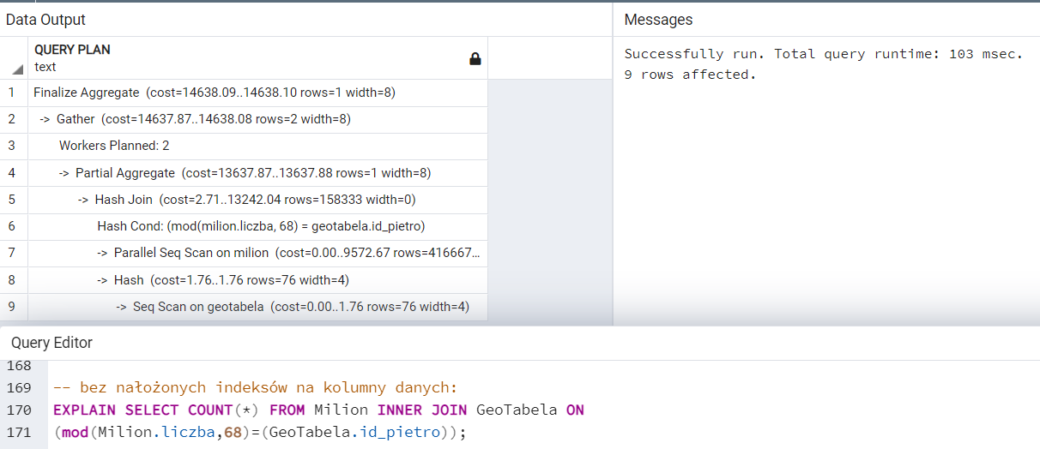

*rys.1a PostgreSQL- 1ZL (bez indeksów)*

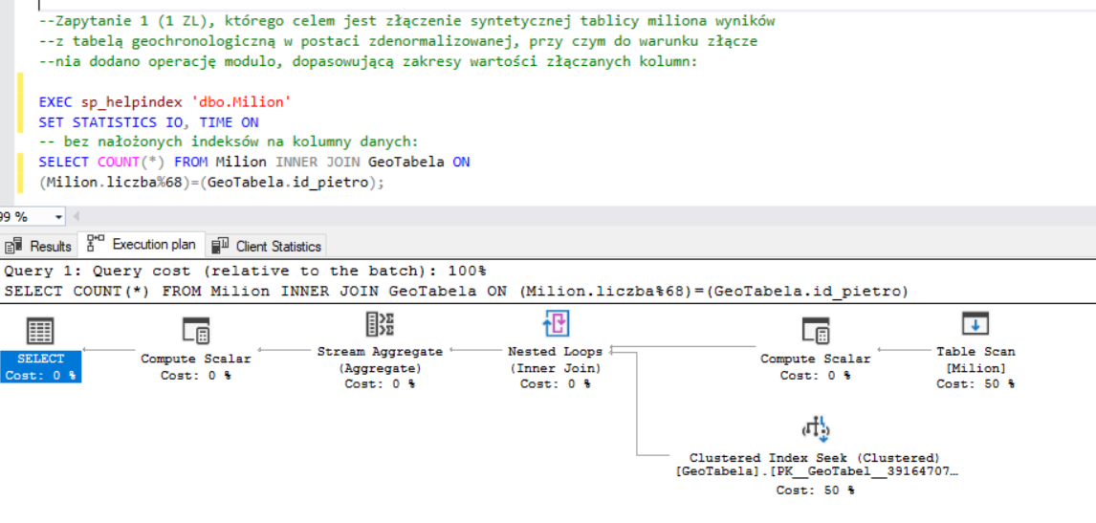

*rys.1b MySQL 1 ZL (bez indeksów)*

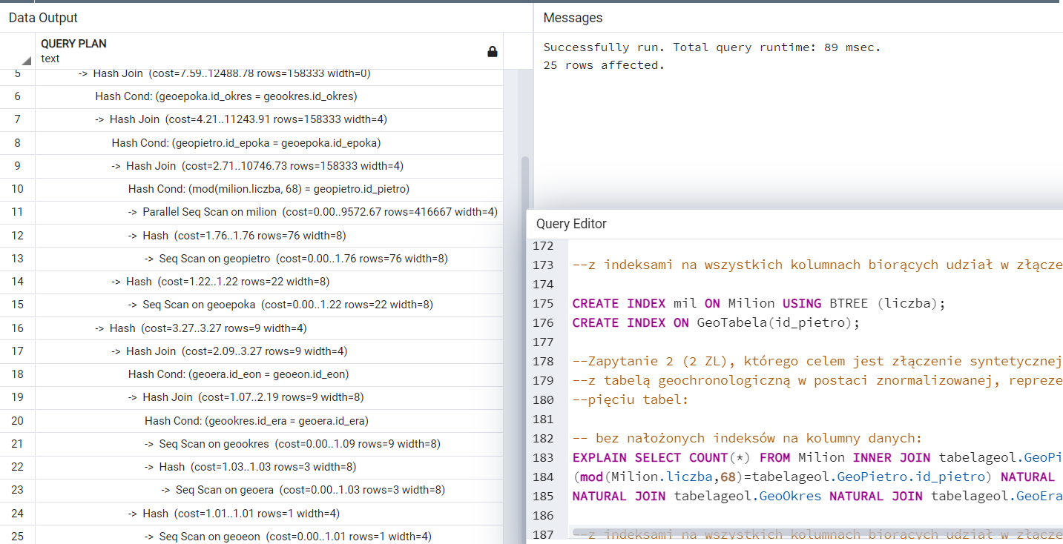

*rys.2a PostgreSQL- 2ZL (bez indeksów)*

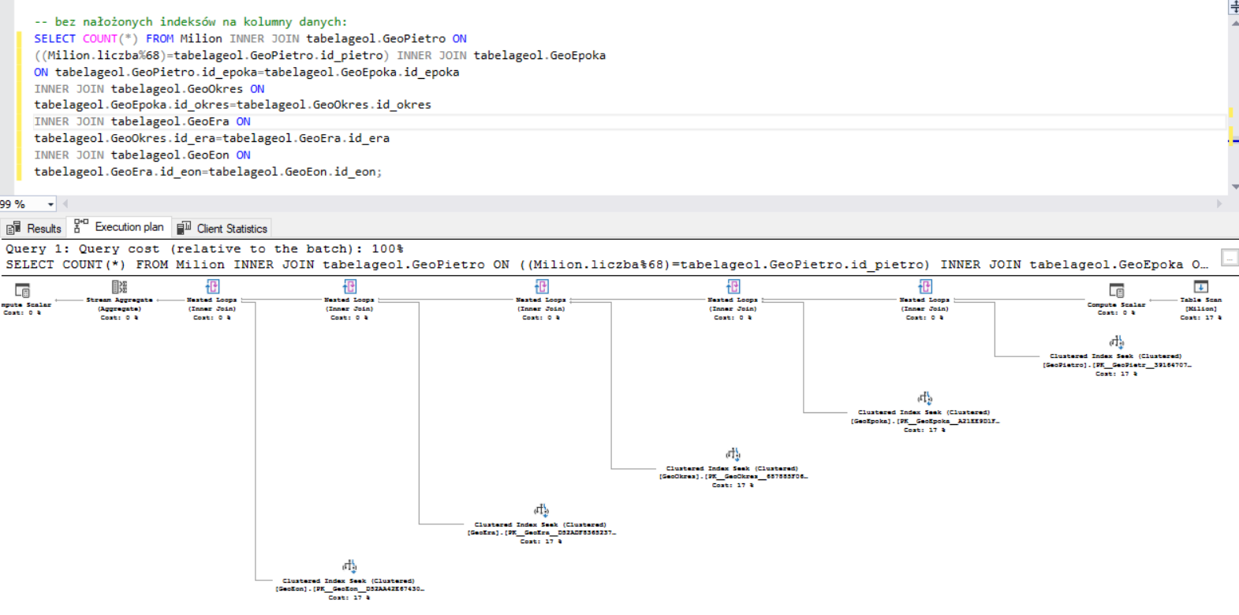

*rys.2b MySQL – 2ZL (bez indeksów)*

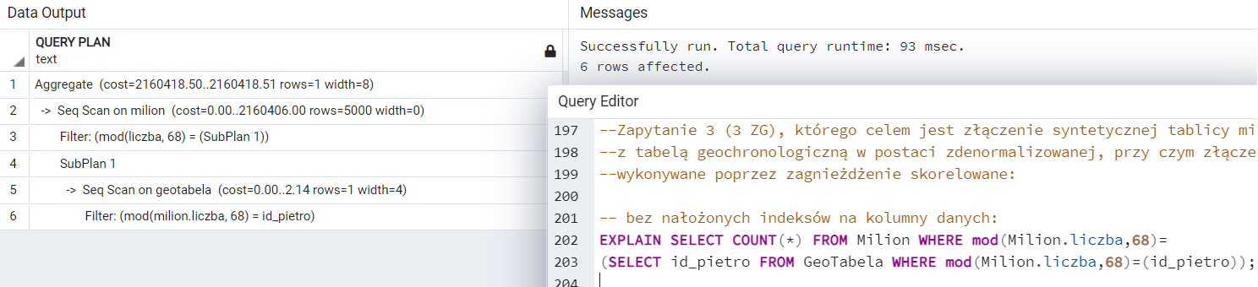

*rys.3a PostgreSQL – 3ZG (bez indeksów)*

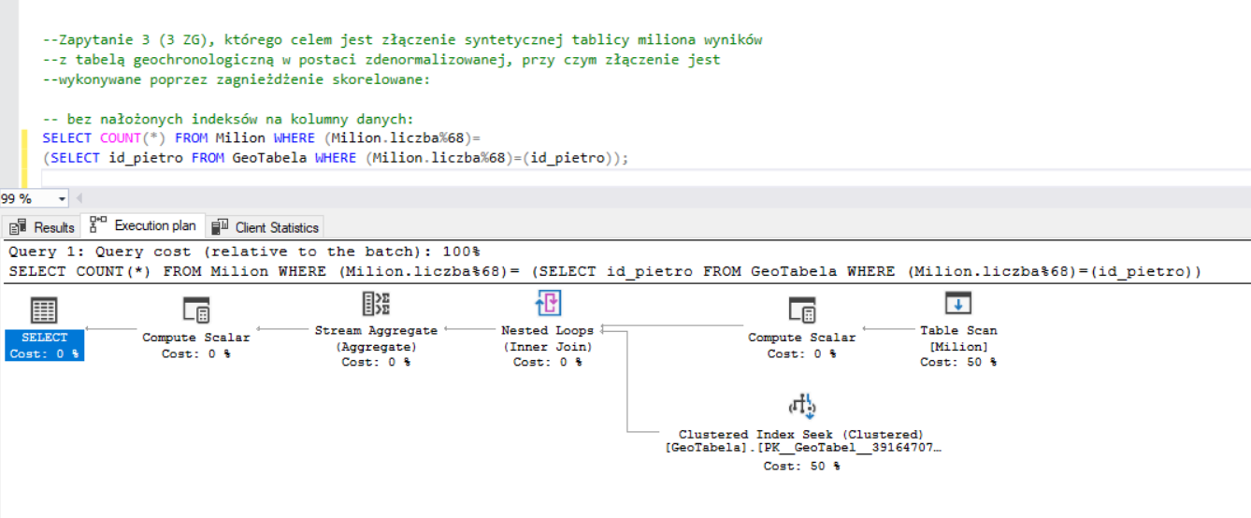

*rys.3b MySQL - 3 ZG (bez indeksów)*

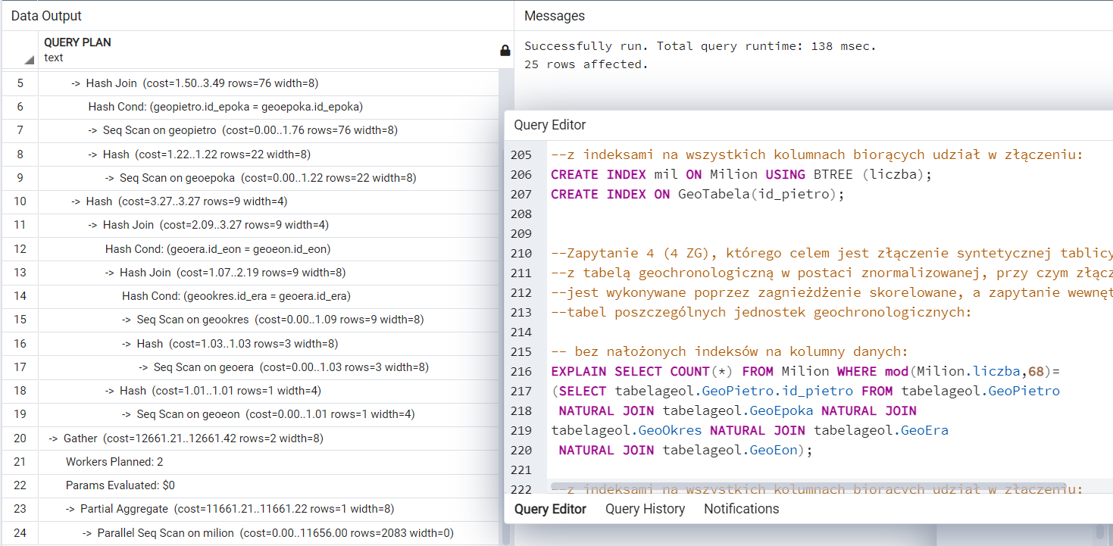

*rys.4a PostgreSQL - 4 ZG (bez indeksów)*

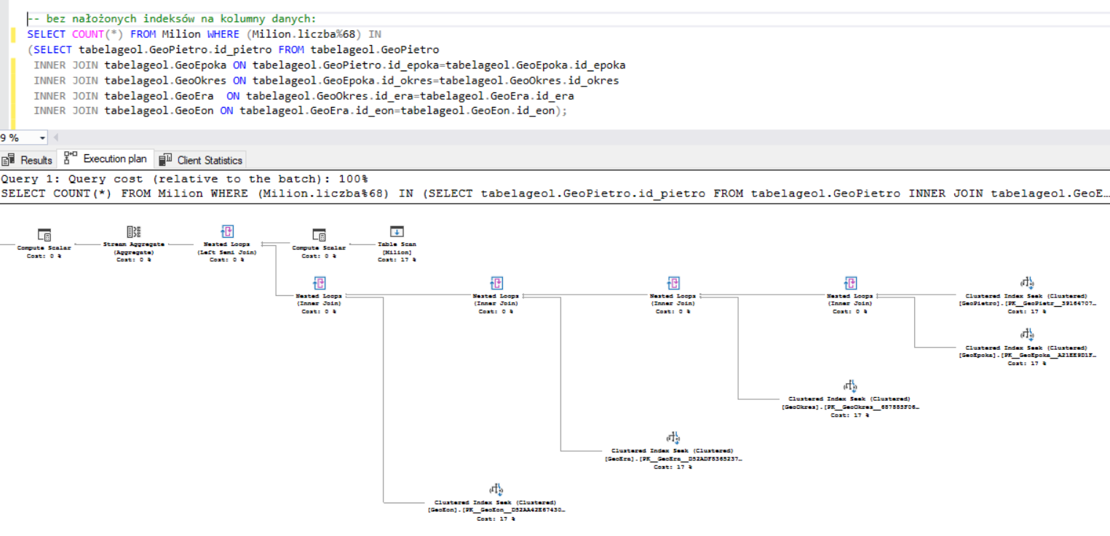

*rys.4b MySQL - 4 ZG (bez indeksów)*

-w drugim etapie nałożono indeksy na wszystkie kolumny biorące udział w złączeniu

|  |  |  |  |  |
| --- | --- | --- | --- | --- |
| **Z INDEKSAMI** | **1 ZL** | **2 ZL** | **3 ZG** | **4 ZG** |
| **CZAS**  PostgreSQL | 280 MSEC | 447 MSEC | 14 SECS 63 MSEC | 270 MSEC |
| **CZAS**  MySQL | 22 MS | 16 MS | 147 MS | 15 MS |

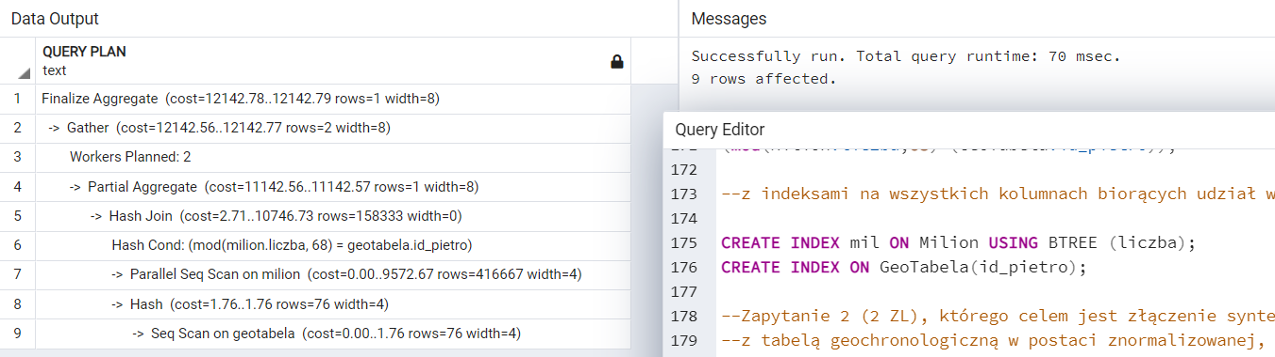

*rys.5a PostgreSQL - 1 ZL (z indeksami)*

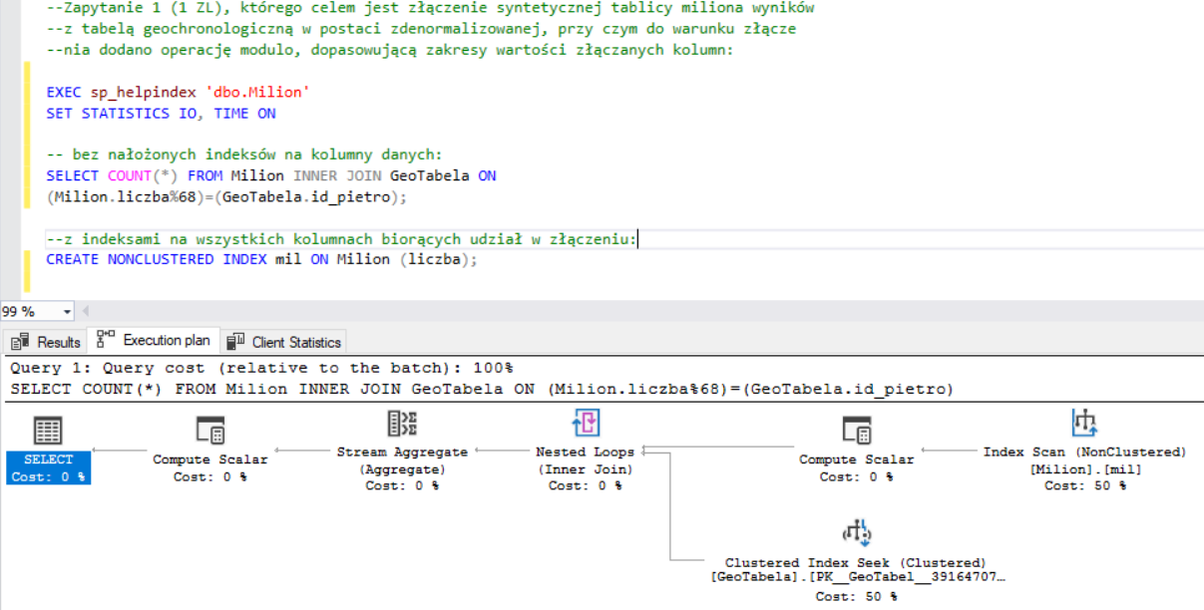

*rys.5b MySQL - 1 ZL (z indeksami)*

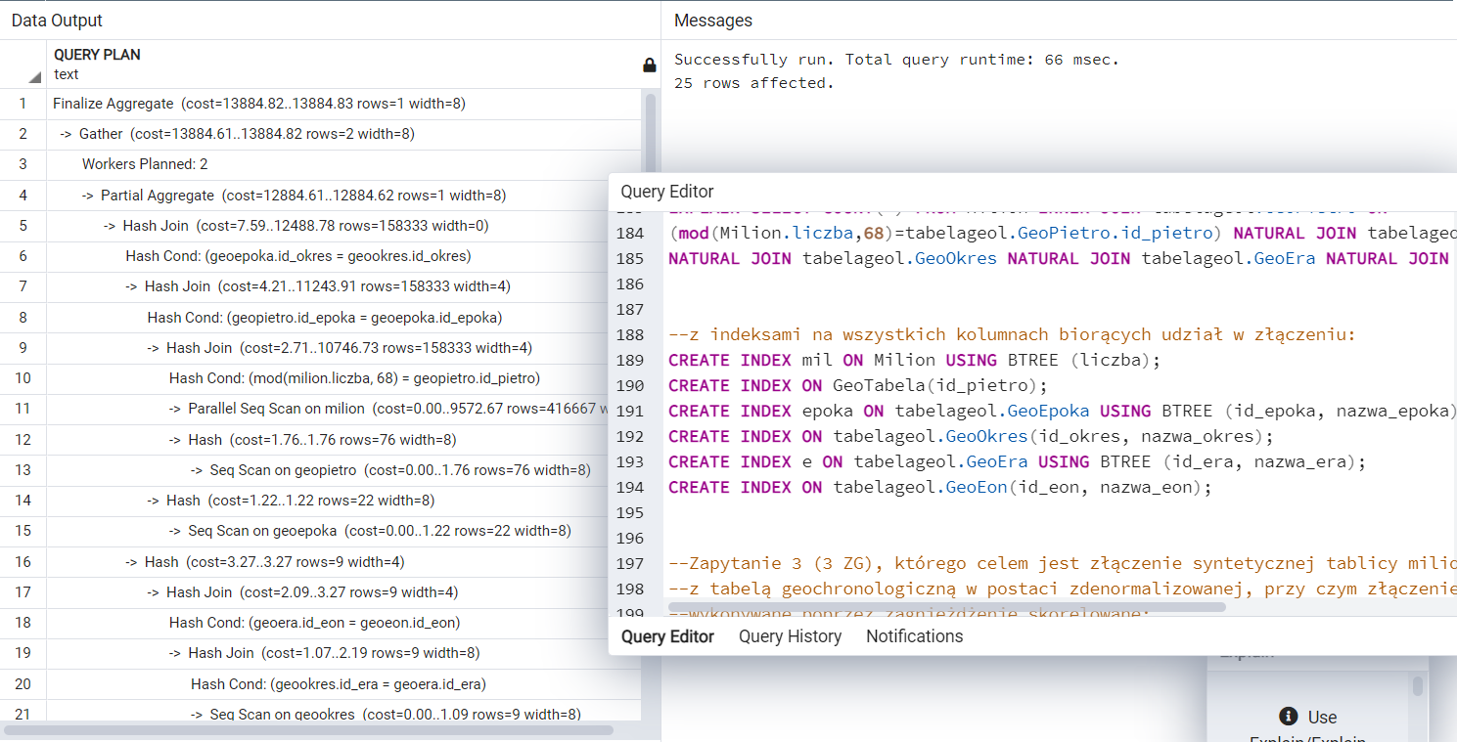

*rys.6a PostgreSQL - 2 ZL (z indeksami)*

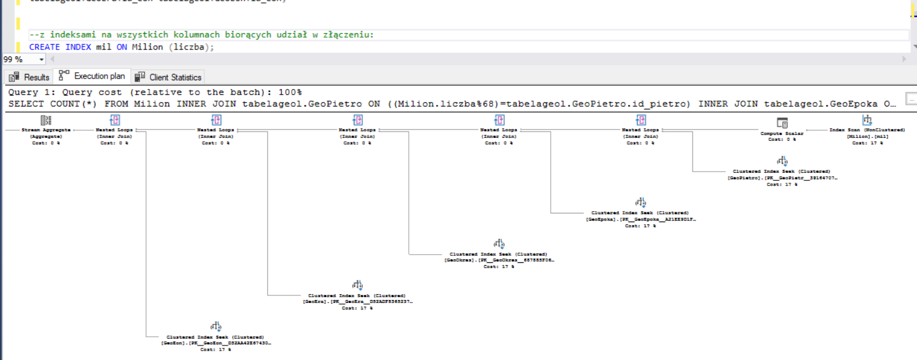

*rys.6b MySQL - 2 ZL (z indeksami)*

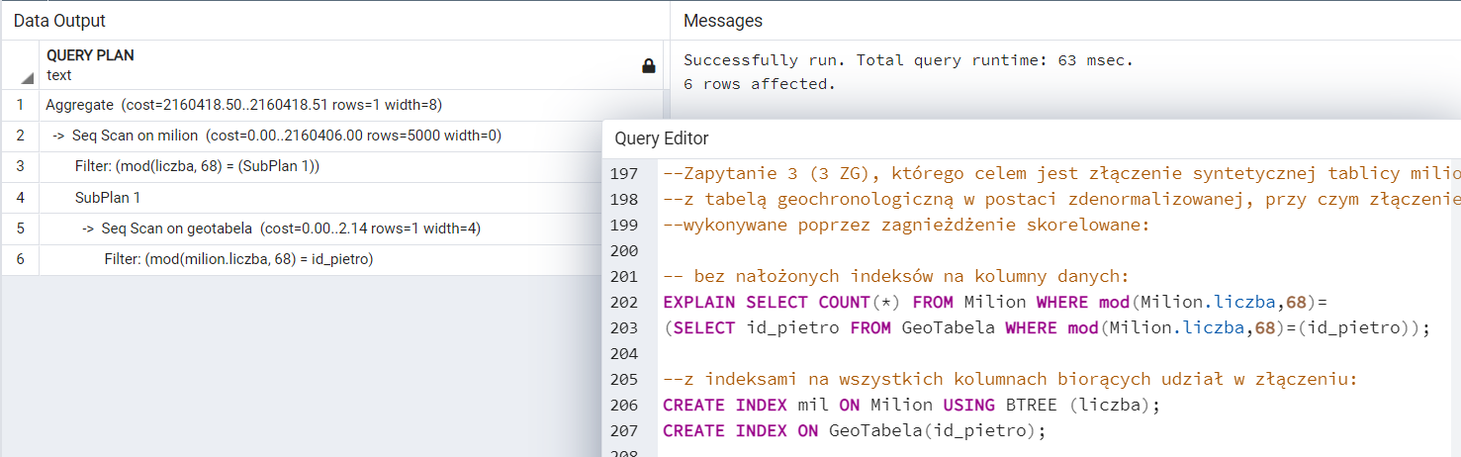

*rys.7b MySQL - 3 ZL (z indeksami)*

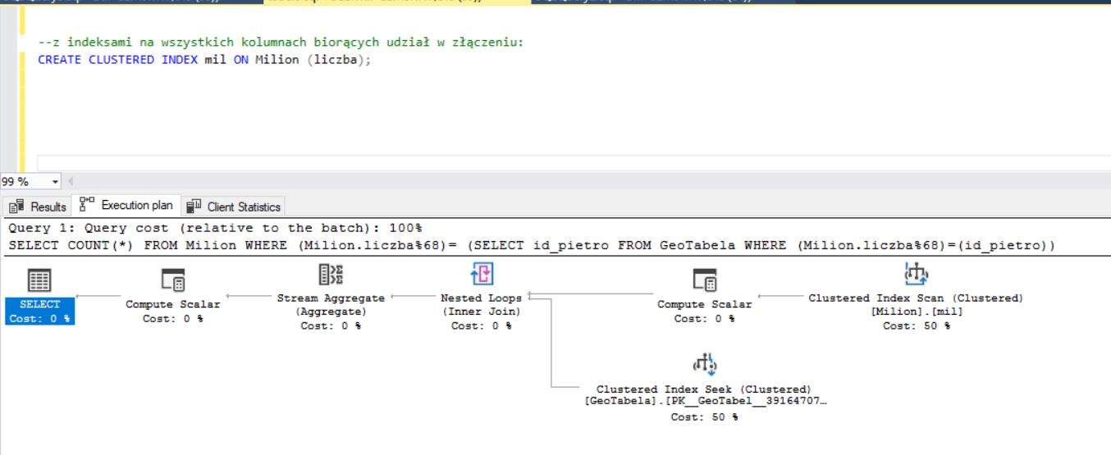

*rys.7a PostgreSQL - 3 ZL (z indeksami)*

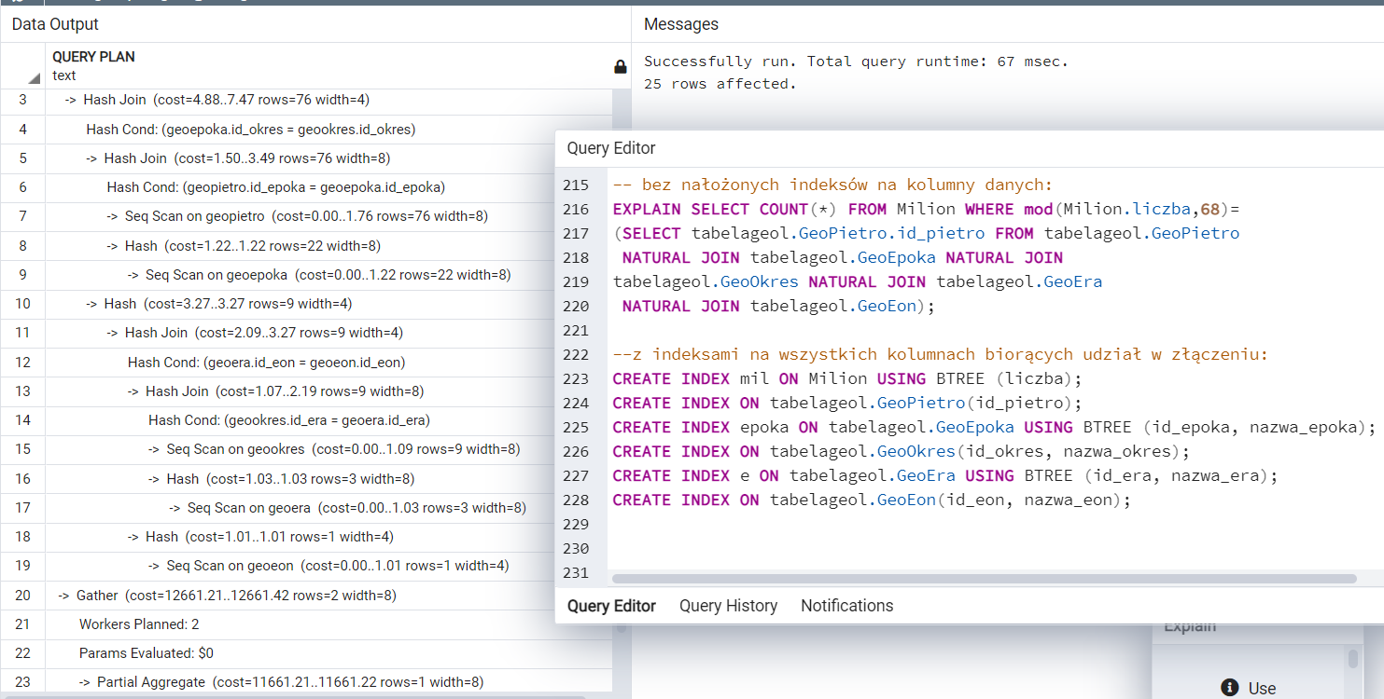

*rys.8a PostgreSQL - 4 ZL (z indeksami)*

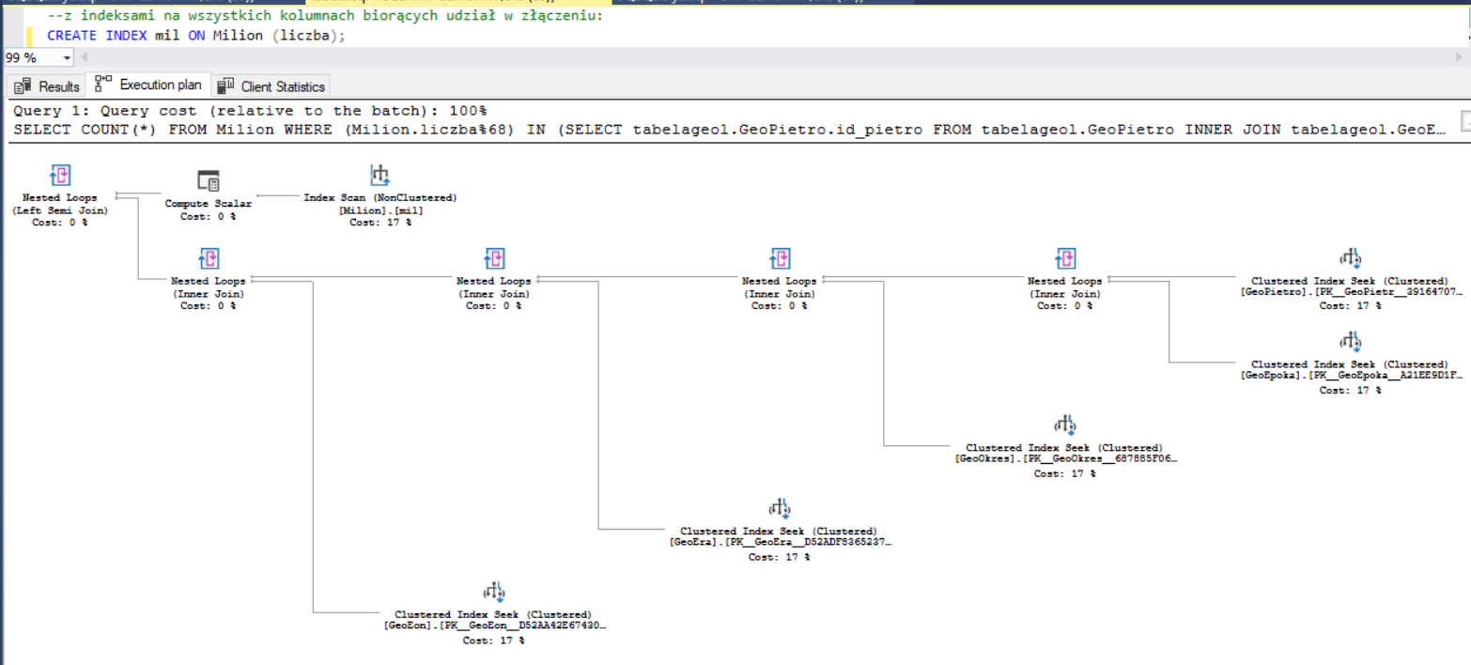

*rys.8b MySQL - 4 ZL (z indeksami)*

**Konfiguracja sprzętowa i programowa:**

*CPU: Intel® Core™ i7-7500U CPU @ 2.70GHz,

*RAM: 4 GB,

*HDD: CT100MX500SSD1,

*S.O.: Windows 10 Home,

*Jako systemy zarządzania bazami danych wybrano oprogramowania wolno dostępne:

PostgreSQL 11 oraz MySQL Server Management Studio 17